Приложение 5
к постановлению
администрации города
от ____________ № __________

«Приложение
к постановлению
администрации города
от 01.04.2015 № 177

СХЕМА
размещения рекламных конструкций
по трассе М-53 от проспекта Металлургов до улицы Одесской
в Советском и Ленинском районах города Красноярска

Масштаб 1:10000

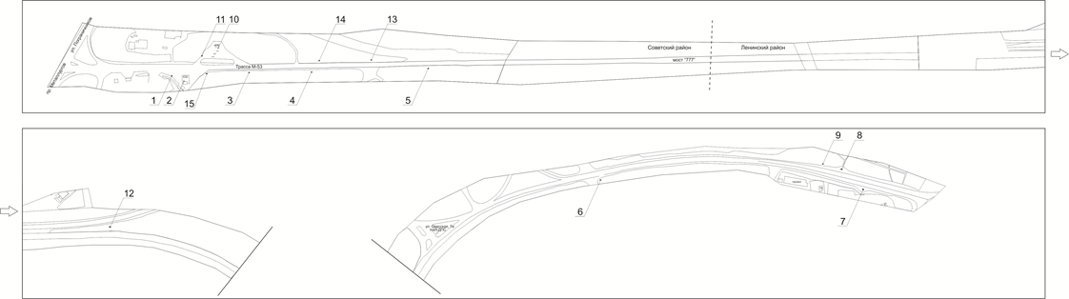

Примечания:

Номер на схеме | Адрес рекламного места | Тип конструкции
1 | Трасса М-53, участок дороги  от пр-та Металлургов до моста 777, въезд на АЗС по пр-ту Металлургов, 1г/3 | щитовая конструкция с размером информационного поля 6,0 x 3,0 м (щит) либо щитовая конструкция с размером информационного поля 6,0 x 3,2 м с автоматической сменой изображения (призматрон)
2 | Трасса М-53, участок дороги  от пр-та Металлургов до моста 777, справа от входа в кассу АЗС  по пр-ту Металлургов, 1г/3 | щитовая конструкция с размером информационного поля 1,2 x 1,8 м (пилон)
3 | Трасса М-53, участок дороги  от пр-та Металлургов до моста 777,  после АЗС по пр-ту Металлургов, 1г/3 | электронное табло
4 | Трасса М-53, участок дороги  от пр-та Металлургов до моста 777, напротив здания по ул. Погранич-  ников, 129 | щитовая конструкция с размером информационного поля 6,0 x 3,0 м (щит) либо щитовая конструкция с размером информационного поля 6,0 x 3,2 м с автоматической сменой изображения (призматрон)
5 | Трасса М-53, участок дороги  от пр-та Металлургов до моста 777, справа перед въездом на мост 777 | щитовая конструкция с размером информационного поля 6,0 x 3,0 м (щит) либо щитовая конструкция с размером информационного поля 6,0 x 3,2 м с автоматической сменой изображения (призматрон)
6 | Трасса М-53, участок дороги  от моста 777 до ул. Одесской,  335 метров от поста ДПС | щитовая конструкция с размером информационного поля 6,0 x 3,0 м (щит) либо щитовая конструкция с размером информационного поля 6,0 x 3,2 м с автоматической сменой изображения (призматрон)
7 | Трасса М-53, участок дороги от моста 777 до ул. Одесской, остановка общественного транспорта «Гаражи» | рекламная конструкция в составе остановочного пункта движения общественного транспорта с размером информационного поля 1,2 х 1,8 м
8 | Трасса М-53, участок дороги от моста 777 до ул. Одесской, напротив дома по ул. Одесской, 7, остановка общественного транспорта «Гаражи» | рекламная конструкция в составе остановочного пункта движения общественного транспорта с размером информационного поля 1,2 х 1,8 м
9 | Трасса М-53, участок дороги от моста 777 до ул. Одесской, напротив дома по ул. Одесской, 7 | щитовая конструкция с размером информационного поля 6,0 x 3,0 м (щит) либо щитовая конструкция с размером информационного поля 6,0 x 3,2 м с автоматической сменой изображения (призматрон)
10 | Трасса М-53, участок дороги  от пр-та Металлургов до моста 777, справа от кассы АЗС по ул. Пограничников, 121 | щитовая конструкция с размером информационного поля 1,2 x 1,8 м (пилон)
11 | Трасса М-53, участок дороги  от пр-та Металлургов до моста 777, выезд с АЗС по ул. Пограничников, 121 | щитовая конструкция с размером информационного поля 6,0 x 3,0 м (щит) либо щитовая конструкция с размером информационного поля 6,0 x 3,2 м с автоматической сменой изображения (призматрон)
12 | Трасса М-53, участок дороги от моста 777 до ул. Одесской, 330 м от здания по ул. Одесской, 7а, справа по направлению к мосту 777 | щитовая конструкция с размером информационного поля 6,0 x 3,0 м (щит) либо щитовая конструкция с размером информационного поля 6,0 x 3,2 м с автоматической сменой изображения (призматрон)
13 | Трасса М-53, участок дороги  от пр-та Металлургов до моста 777, справа при движении к пр-ту Металлургов, 257 м до въезда на АЗС  по ул. Пограничников, 121 | щитовая конструкция с размером информационного поля 6,0 x 3,0 м (щит) либо щитовая конструкция с размером информационного поля 6,0 x 3,2 м с автоматической сменой изображения (призматрон)
14 | Трасса М-53, участок дороги  от пр-та Металлургов до моста 777, справа при движении  к пр-ту Металлургов, 150 м до въезда  на АЗС по ул. Пограничников, 121 | щитовая конструкция с размером информационного поля 6,0 x 3,0 м (щит) либо щитовая конструкция с размером информационного поля 6,0 x 3,2 м с автоматической сменой изображения (призматрон)
15 | Трасса М-53, участок дороги  от пр-та Металлургов до моста 777, выезд с АЗС по пр-ту Металлургов, 1г/3 | щитовая конструкция с размером информационного поля 6,0 x 3,0 м (щит) либо щитовая конструкция с размером информационного поля 6,0 x 3,2 м с автоматической сменой изображения (призматрон)

Сведения о рекламных местах указываются в паспортах рекламных мест.».

